第四次上机实验

1. **程序代码**

**实验一**

# include<iostream>

using namespace std;

class Tr {

public:

Tr(int n)

{

i = n;

}

void set_i(int n)

{

i = n;

}

int get_i()

{

return i;

}

private:

int i;

};

①、void sqr_it(Tr ob) // 对象ob作为函数sqr_it的形参

{

ob.set_i(ob.get_i() * ob.get_i());

cout << "在函数sqr_it内，形参对象ob的数据成员i的值为:" << ob.get_i();

cout << endl;

}

int main()

{

Tr obj(10);

cout << "调用函数sqr_it前, 实参对象obj的数据成员i的值为:";

cout << obj.get_i() << endl;

sqr_it(obj);

cout << "调用函数sqr_it后, 实参对象obj的数据成员i的值为:";

cout << obj.get_i() << endl;

return 0;

}

②、void sqr_it(Tr* ob) // 对象指针ob作为函数sqr_it的形参

{

ob->set_i(ob->get_i() * ob->get_i());

cout << "在函数sqr_it内，形参对象ob的数据成员i的值为:" << ob->get_i();

cout << endl;

}

③、void sqr_it(Tr& ob) // 对象引用ob作为函数sqr_it的形参

{

ob.set_i(ob.get_i() * ob.get_i());

cout << "在函数sqr_it内，形参对象ob的数据成员i的值为:" << ob.get_i();

cout << endl;

}

**实验二**

#include<iostream>

#include<string>

#pragma warning(disable: 4996)

using namespace std;

class TStudent

{

private:

char m_Name[6];

static float m_ClassMoney;

//m_ClassMoney为静态成员变量，保存班费

public:

void InitStudent(const char*);

void ExpendMoney(float);

static void ShowMoney(); //静态成员函数

};

float TStudent::m_ClassMoney = 1000; //静态成员变量的初始化

void TStudent::InitStudent(const char name[])

{

strcpy(m_Name , name);

}

void TStudent::ExpendMoney(float money)

{

m_ClassMoney -= money; //班费为原先的减去花费的

cout << m_Name << "花费班费" << money << endl;

}

void TStudent::ShowMoney()

{

cout << "班费还剩余" << m_ClassMoney << endl;

}

void main()

{

TStudent stu[3];//定义三个学生

stu[0].InitStudent("A");

stu[1].InitStudent("B");

stu[2].InitStudent("C");

stu[0].ExpendMoney(50);

TStudent::ShowMoney();

stu[1].ExpendMoney(98.5);

TStudent::ShowMoney();

stu[2].ExpendMoney(500.53);

TStudent::ShowMoney();

}

2.程序结果

实验一

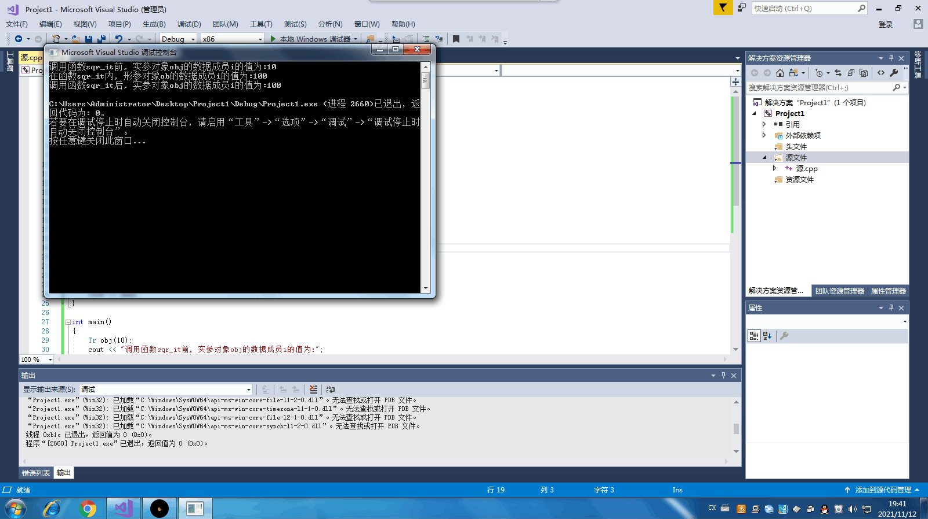

实验二

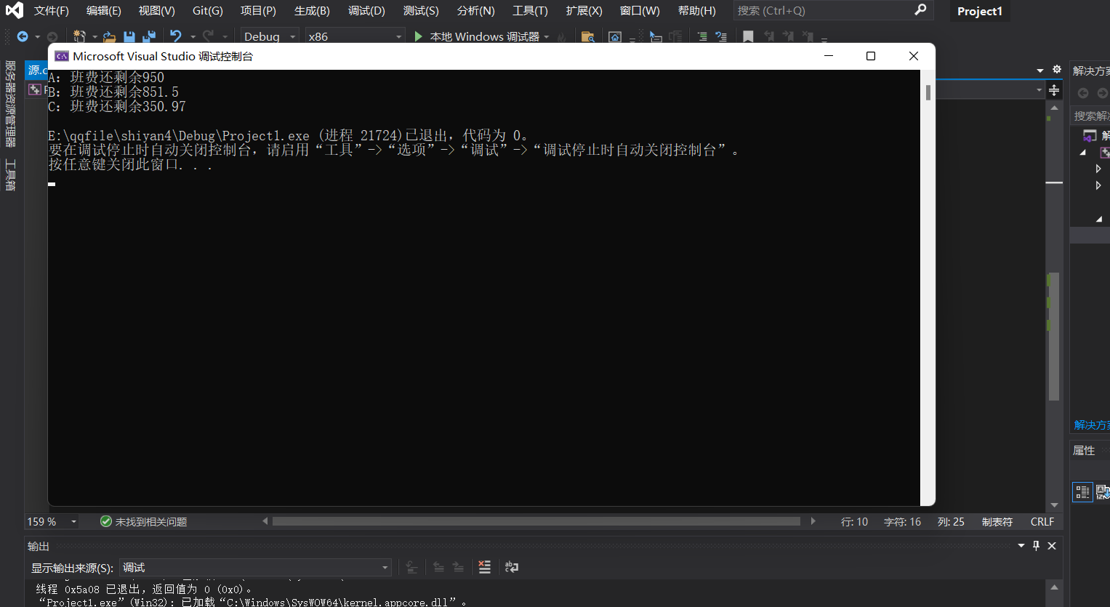

3，实验心得

第一个实验通过三个函数的不同传递方式，告诉我们不同传递方式的特点，对象作为函数参数，那么改变的只是形参，形参没有发生变化，当对象指针作为函数参数时，实参发生了改变，因为传递的是地址，因而实参会随着形参的改变而发生变化。当对象引用作为函数参数时，改变了形参，从而改变了实参，因为形参就是实参的引用名，改变形参实际就是改变了实参。

Copyright ©2021-2099 ZhangKangNian. All rights reserved